关于广兴（中山）纺织印染有限公司用地合并公示的通告

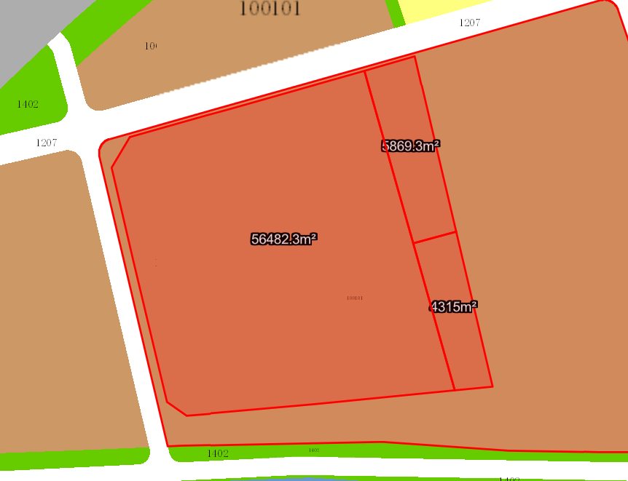用地合并示意图
建设单位广兴（中山）纺织印染有限公司向我局申请合并名下三宗相邻用地。我局已受理其申请，按照城乡规划相关法律、法规的有关规定，现对申请变更规划条件事项进行公示，公示如下：
一、申请用地合并事项用地的基本情况
不动产权证号：粤（2019）中山市不动产权第0400804号、粤（2019）中山市不动产权第0320300号、粤（2020）中山市不动产权第0196171号，权利人：广兴（中山）纺织印染有限公司，坐落：中山市黄圃镇广兴路18号，土地使用权取得方式：出让，合并后总面积：66666.58平方米。该三宗相邻用地在《中山市国土空间总体规划（2021—2035年）》规划为建设用地；在《中山市黄圃镇大雁片区（0502单元）控制性详细规划一般修改（2024）》中确定的规划用地性质为一类工业用地（地块编码：0502-05-11）。
二、原出让合同建设指标
地块一：粤（2019）中山市不动产权第0400804号，用地面积：4315㎡平方米，用地性质：工业，容积率：1.5，绿地率：20%，建筑密度：45%，建筑限高：24米。
地块二：粤（2019）中山市不动产权第0320300号，用地面积：56482.3平方米，用地性质：工业，容积率：≤1.5，绿地率：≥20%，建筑密度：≤45%，建筑限高：24米。
地块三：粤（2020）中山市不动产权第0196171号，用地面积：5869.3平方米，用地性质：工业，容积率：1.5，绿地率：20%、建筑密度：45%、建筑限高：24米。
三、控制性详细规划建设指标
主要用地性质：一类工业用地
地块编码：0502-05-11
容积率：1.0-3.5，绿地率：10%-15%，建筑密度：35%-60%，
建筑限高：产业用房高度≤50米；配套设施建筑高度≤100米。
配套设施：1.规划移动基站宏站；2.建筑面积不小于40㎡的10kV开关站一个。
四、合并后规划条件建设指标
用地面积：66666.58平方米
主要用地性质：一类工业用地
容积率：1.0-3.5，绿地率：10%-15%，建筑密度：35%-60%，
建筑限高：产业用房高度≤50米；配套设施建筑高度≤100米。
配套设施：1.规划移动基站宏站；2.建筑面积不小于40㎡的10kV开关站一个。
根据《中华人民共和国城乡规划法》等法律、法规的相关规定，现就申请变更规划条件事项予以公示，公示时间自本公示刊登之日起十天。在公示期内如对上述申请变更规划条件事项有意见或建议，请使用真实姓名及联系方式，以书面形式反馈到以下地址：中山市黄圃镇兴圃大道中139号，逾期视为无异议。
联系人：舒先生，联系电话：0760-89936299。

中山市自然资源局第三分局

